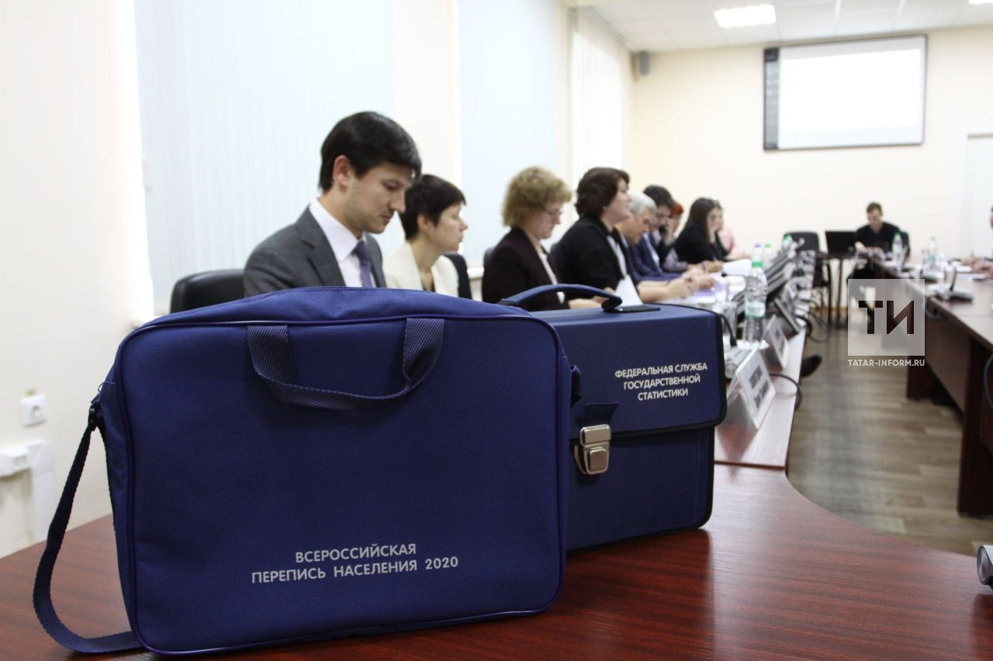
КАКИЕ ВОПРОСЫ БУДУТ
ЗАДАНЫ В ХОДЕ ПЕРЕПИСИ?
Всего постоянным жителям России будет задано 33 вопроса. Из них 23 касаются социально-демографических характеристик: пол, возраст, гражданство, место рождения, национальность, владение языками, образование, количество детей, источник средств к существованию.
Также зададут 10 вопросов о жилищных условиях – надо будет назвать тип жилого помещения, в котором вы проживаете, время постройки дома, общую площадь квартиры или дома, количество комнат и виды благоустройства.
Временно проживающие в России ответят на 7 простых вопросов: пол, возраст, страна постоянного проживания, цель приезда в Россию и продолжительность пребывания.

О ЧЕМ НЕ СПРОСЯТ В ХОДЕ ПЕРЕПИСИ?
Не попросят предъявить документы Все данные записываются с ваших слов, никаких документов предъявлять не надо.
Не спросят конфиденциальные данные Не спросят паспортные данные, не спросят «кто владелец жилища», не будут интересоваться уровнем дохода и другими чувствительными темами.
Все данные переписи обезличиваются В центры обработки данных переписи данные поступают и хранятся в обезличенном виде. По ним нельзя будет установить, кого именно опрашивали, и о каком человеке идет речь. Это самые общие социально-демографические показатели об участниках домохозяйств.

КАК ВЫБРАТЬ СПОСОБ УЧАСТИЯ В ПЕРЕПИСИ?
Вы можете выбрать один из трех предложенных способов участия во Всероссийский переписи населения:

САМОСТОЯТЕЛЬНОЕ ПРОХОЖДЕНИЕ ПЕРЕПИСИ НА ПОРТАЛЕ ГОСУСЛУГ

ДОЖДАТЬСЯ ПЕРЕПИСЧИКА ДОМА

ДОЙТИ ДО БЛИЖАЙШЕГО СТАЦИОНАРНОГО ПЕРЕПИСНОГО УЧАСТКА

В КАКИЕ ЭТАПЫ ПРОХОДИТ ПЕРЕПИСЬ?
Всероссийская перепись населения – важнейшее статистическое событие десятилетия. Это сложный и масштабный проект, подготовка которого началась сразу по завершении предыдущей всероссийской переписи 2010 года.
ЭТАП ОРГАНИЗАЦИОННОЙ И МЕТОДОЛОГИЧЕСКОЙ ПОДГОТОВКИ
ПЕРЕПИСЬ В ТРУДНОДОСТУПНЫХ РЕГИОНАХ
ОСНОВНОЙ ЭТАП ПЕРЕПИСИ
ОПЕРАТИВНЫЕ ИТОГИ ПЕРЕПИСИ
ПРЕДВАРИТЕЛЬНЫЕ ИТОГИ ПЕРЕПИСИ
ПУБЛИКАЦИЯ ОКОНЧАТЕЛЬНЫХ ДАННЫХ

